2014学年第二学期位育中学期中考试试卷
高二年级 物理学科
流水号
（考试时间90分钟，总分100分）2015.4

题号 | 一 | 二 | 三 | 四 | 五 | 六 | 七 | 总分
得分

一、单项选择题（共18分，每小题2分，每小题只有一个正确选项）
1．恒星的寿命取决于它的（ ）
（A）质量 （B）体积 （C）温度 （D）亮度
2．天然放射性元素衰变时放出的β射线是（ ）
（A）α粒子流 （B）质子流 （C）中子流 （D）电子流
3．做匀变速直线运动的物体，在2s内，速度从3m/s增大到5m/s，方向不变。在这个过程中，物体的加速度大小为（ ）
（A）1m/s² （B）2m/s² （C）4m/s² （D）5m/s²
4．下列图像中能反映质点做匀加速直线运动规律的是图（ ）
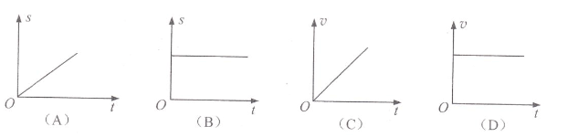

5. 卢瑟福预言：在原子核内，除了质子外，还可能有质量与质子相等的中性粒子（即中子）存在。他的主要依据是（ ）
（A）核外电子数与核内质子数相等
（B）核电荷数与核外电子数相等
（C）核的质量大于核内质子的质量
（D）核电荷数在数值上约是质量数的一半
6．质量为m的物体A在地球表面受到地球的万有引力为F，质量为2m的物体B离地面高度等于地球半径，物体B受到地球的万有引力大小为（ ）
（A）2F （B）F （C）F/2 （D）F/4
7．如图，两端开口、粗细均匀的U形管竖直放置，用两段水银柱封闭一段气体。能使气柱变长的措施是（ ）
（A）增大外界气压
（B）减小外界气压
（C）在U形管的左管滴入水银
（D）在U形管的右管滴入水银
8．如图，一物体通过细绳悬挂于O点，用作用于A点的水平外力F₁缓慢拉动细绳，在θ角逐渐增大的过程中，外力F₁和细绳OA的拉力F₂的变化规律是（ ）
- F₁和F₂都变小 （B）F₁和F₂都变大
（C）F₁变小，F₂变大 （D）F₁变大，F₂变小
9．如图，小球通过弹簧悬挂于天花板上，平衡时，小球停在O点。P点位于O点正下方，OP＝5cm。将小球拉至P点并由静止释放，小球在竖直方向上做以O点为对称中心的机械振动，完成10次全振动的时间为10s，则小球的振动周期T和振幅A分别为（ ）
O
P
（A）T＝1s，A＝5cm （B）T＝1s，A＝10cm
（C）T＝10s，A＝5cm （D）T＝10s，A＝10cm

二、单项选择题（共18分，每小题3分，每小题只有一个正确选项）
10．如图，一小球通过细绳悬挂于车厢顶上，车厢在水平轨道上做直线运动，小球相对车厢静止，细绳与竖直方向夹角为α，则车厢的加速度（ ）
（A）a＝gtanα，方向水平向右
α
（B）a＝gtanα，方向水平向左
（C）a＝gsinα，方向水平向右
（D）a＝gsinα，方向水平向左
11．如图，电源电压和A、B两灯的电阻均不变。若滑动变阻器R的滑片向左移动，则（ ）
（A）A、B两灯均变亮 （B）A、B两灯均变暗
（C）A灯变亮，B灯变暗 （D）A灯变暗，B灯变亮

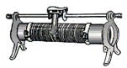

12．如图，在“探究感应电流产生的条件”实验中，闭合电键后，不能使灵敏电流计指针偏转的措施是（ ）
_
+
（A）把原线圈从副线圈中拔出
（B）断开电键
（C）保持电路中的电流恒定
（D）改变滑动变阻器的阻值
13．如图，在两根平行直导线中，通以相反的电流I₁和I₂，且I₁＞I₂，设两导线所受磁场力的大小分别为F₁和F₂，则两导线（ ）
I₁ I₂
（A）相互吸引，且F₁＞F₂
（B）相互排斥，且F₁＞F₂
（C）相互吸引，且F₁＝F₂
（D）相互排斥，且F₁＝F₂
14．在光滑水平面上，质量分别为m_{A}和m_{B}的两物体A和B在相同的水平恒力作用下，从静止开始做匀加速直线运动，经过相同时间，恒力对A和B两物体所做的功分别为W_{A}和W_{B}。若m_{A}＝2m_{B}，则（ ）
5V
R'

R L
（A）W_{A}＝W_{B} （B）W_{A}＝2W_{B}
（C）W_{A}＝W_{B}/2 （D）W_{A}＝W_{B}/4
15．如图，质量相等的两小球A和B，A球自由下落，B球从同一高度沿光滑斜面由静止开始下滑。当它们运动到同一水平面时，速度大小分别为v_{A}和v_{B}，重力的功率分别为P_{A}和P_{B}，则（ ）
（A）v_{A}＝v_{B}，P_{A}＝P_{B} （B）v_{A}＝v_{B}，P_{A}＞P_{B}
（C）v_{A}＞v_{B}，P_{A}＞P_{B} （D）v_{A}＞v_{B}，P_{A}＝P_{B}

三、填空题（共24分，每小题4分）
16．在标准大气压下，水的沸点是100°C，用热力学温标可表示为________K。当水的温度从沸点下降到0°C时，温度下降了_______K。
17．质量为2kg的物体在几个共点力的作用下处于平衡状态。若撤去一个大小为8N、方向水平向右的力，则该物体的加速度大小为________m/s²，方向________。
18．如图，虚线框内为门电路，L为灯泡，R为变阻器，R'为光敏电阻。当光照射R'时，其阻值远小于R，当R'不受光照时，其阻值远大于R。小灯泡发光时，门电路输出的是________（选填“高电压”或“低电压”）。为使R'在光照时，小灯泡L不发光，没有光照时，L发光，该门电路应是_________门。

19．如图，边长为l的正方形金属线框，以一定的速度进入磁感应强度为B的匀强磁场，线框平面始终与磁场方向垂直。当线框恰好有一半进入磁场时，穿过该线框的磁通量为____________，产生的感应电流方向为___________（选填“顺时针”或“逆时针”）。
× × × ×
× × × ×B
× × × ×
20．右图为一列沿x轴传播的横波在某时刻的波形图，此时，质点b的速度方向为y轴正向，则该波沿x轴________（选填“正”或“负”）向传播。若波的频率为20Hz，则该波的波速为________m/s。
y/cm

O 1 3 b 5 x/m
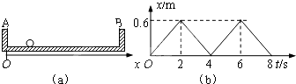
21．如图（a），一个小球在固定的轨道AB上往复运动，其位移-时间（x-t）图像如图（b）所示。则轨道AB的长度为________m，小球在t＝0到t＝6s内的平均速度大小为________m/s。

四．综合应用题（共40分）
22．作图（共4分，每小题2分）
（1）如图，小球静止于竖直挡板和斜面间，所有接触面均光滑。把小球的受力示意图补充完整。
G

E
－q
A
（2）一电场的电场线分布如图所示，电场中有一带负电的检验电荷q。画出：
①A点的电场强度方向；
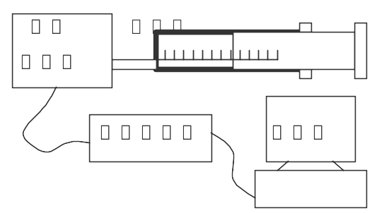
②q受到的电场力方向。
A

23．（9分）右图为“用DIS研究在温度不变时，一定质量的气体压强与体积的关系”实验装置图。
（1）图中，实验器材A是___________。
（2）一同学在两次实验中测得两组不同的（p、V）数据，发现两组数据p和V的乘积明显不同。可能的原因是：___________；___________。
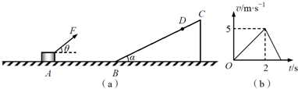
（3）为了保持注射器内气体的温度不变，实验中采取的主要措施有：避免用手握住注射器封有气体的部分；___________。
（4）大气压强为p₀，注射器内气体的初始体积为10cm³。实验过程中，注射器内气体体积在4cm³到20cm³范围内变化，注射器内部与外界压强差的最大值为___________p₀。
24．（7分）如图，水平放置的金属薄板A、B间有匀强电场，电场强度大小E＝2.0×10⁶N/C。A板上有一小孔，D为小孔正上方h＝32cm处的一点。一带负电的油滴在重力G＝3.2×10^{－12}N作用下，由D点开始做自由落体运动。当油滴进入电场后，恰好做匀速直线运动。求：（g取10m/s²）
D
h
A

B E
- 油滴刚进入电场时的速度大小；
- 油滴所带的电荷量。
（2）在图中标出电场的方向。

25．（8分）如图所示电路中，电阻R₁＝5Ω，R₂＝14Ω，R₃是总电阻为20Ω的滑动变阻器，滑动片位于中点。电压表和电流表均为理想电表，稳压电源的电压U＝12V。
S

R₃ R₂

A V

R₁
U
（1）断开电键S，求电流表的示数和电阻R₁的功率；
（2）闭合电键S，求电压表的示数。要使R₁的功率变为5W，求滑动变阻器R₃接入电路的阻值R₃'。

26．（12分）如图（a），AB为光滑水平面，BC为倾角α＝30°的光滑固定斜面，两者在B处平滑连接。质量m＝1.6kg的物体，受到与水平方向成θ＝37°斜向上拉力F的作用，从A点开始运动，到B点撤去F，物体冲上光滑斜面。物体在运动过程中的v-t图像图（b）所示。求：（sin37°＝0.6，cos37°＝0.8，g取10m/s²）
（1）AB段的长度；
（2）拉力F的大小；
（3）物体冲上斜面的最大距离；
（4）若仅改变拉力F的大小，使物体从A出发，沿AB运动，且能越过D点。已知BD＝AB，求拉力F的取值范围。

